**Ejercicio 4) Triatlón**

Para un triatlón se necesita un algoritmo que permita determinar el tiempo total y la velocidad de un participante. Para esto se deben ingresar las distancias de cada tramo y el tiempo en Horas, Minutos y Segundos. El algoritmo debe informar el tiempo total y la velocidad en Km/h de cada etapa.

**ANÁLISIS**

Entradas:

- Distancias de cada tramo: N, C y P.

- Tiempo en hs, mins y seg de N, C y P.

Salidas:

- Tiempo total del participante

- Velocidad del participante (km/h)

Procesos:

TNsegundos <- Nhs*3600 + Nmin*60 + Nseg

TCsegundos <- Chs*3600 + Cmin*60 + Cseg

TPsegundos <- Phs*3600 + Pmin*60 + Pseg

Todosseg <- TNsegundos + TCsegundos + TPsegundos  
tTotalhs <- trunk(Todosseg/3600)  
tTotalmin <- trunk(Todosseg%3600/60)  
tTotalseg <- Todosseg%3600%60  
VelN <- DistN/ (TNsegundos/3600)  
VelC <- DistC/(TCsegundos/3600)  
VelP <- DistP/(TPsegundos/3600)

**ESTRATEGIA**

2023:

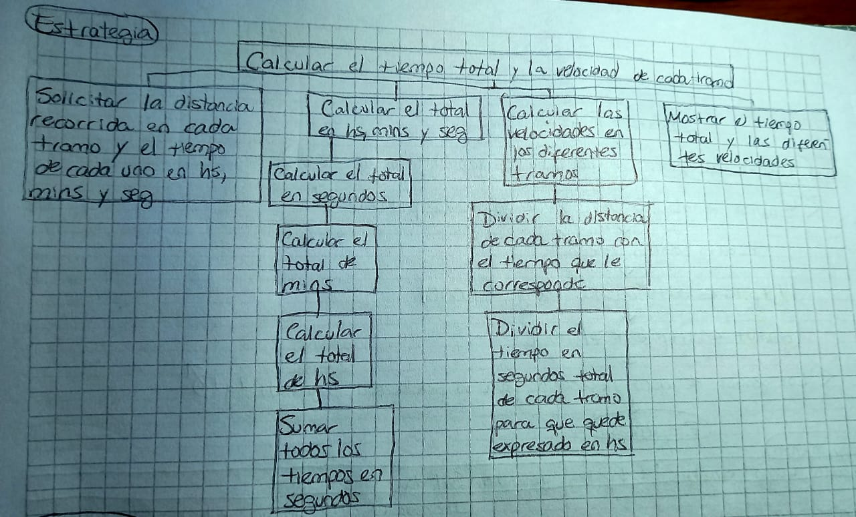

2024:

1. Solicitar el tiempo en horas, minutos y segundos y las distancias recorridas en cada tramo.  
2. Equivaler el tiempo introducido en horas, minutos y segundos a segundos.  
3. Calcular el total de horas, minutos y segundos a partir de la suma de los segundos totales de cada tramo.  
4. Calcular la distancia recorrida según el tiempo en segundos total del tramo, dividiendo a este tiempo en segundos por 3600 para que se pueda expresar en km/h el resultado final.  
5. Mostrar el tiempo total y las diferentes velocidades de cada tramo.

**AMBIENTE**

|  |  |  |
| --- | --- | --- |
| **VARIABLE** | **TIPO** | **DESCRIPCIÓN** |
| **DistN** | **Real** | **Distancia recorrida en el tramo N** |
| **DistC** | **Real** | **Distancia recorrida en el tramo C** |
| **DistP** | **Real** | **Distancia recorrida en el tramo P** |
| **Nhs** | **Entero** | **Tiempo en horas introducido para N** |
| **Nmin** | **Entero** | **Tiempo en minutos introducido para N** |
| **Nseg** | **Entero** | **Tiempo en segundos introducido para N** |
| **Chs** | **Entero** | **Tiempo en horas introducido para C** |
| **Cmin** | **Entero** | **Tiempo en minutos introducido para C** |
| **Cseg** | **Entero** | **Tiempo en segundos introducido para C** |
| **Phs** | **Entero** | **Tiempo en horas introducido para P** |
| **Pmin** | **Entero** | **Tiempo en minutos introducido para P** |
| **Pseg** | **Entero** | **Tiempo en segundos introducido para P** |
| **TNsegundos** | **Real** | **Total en segundos de tramo N** |
| **TCsegundos** | **Real** | **Total en segundos de tramo C** |
| **TPsegundos** | **Real** | **Total en segundos de tramo P** |
| **Todosseg** | **Real** | **Total en segundos de suma de todos los tramos** |
| **tTotalhs** | **Entero** | **Tiempo total de la suma de los tramos en horas** |
| **tTotalmin** | **Entero** | **Tiempo total de la suma de los tramos en minutos** |
| **tTotalseg** | **Entero** | **Tiempo total de la suma de los tramos en segundos** |
| **VelN** | **Real** | **Velocidad del participante en tramo N** |
| **VelC** | **Real** | **Velocidad del participante en tramo C** |
| **VelP** | **Real** | **Velocidad del participante en tramo P** |

**PSEUDOCÓDIGO**

Proceso Triatlón

Definir DistN, DistC, DistP, TNsegundos, TCsegundos, TPsegundos, Todosseg, VelN, VelC, VelP Como Real;

Definir Nhs, Nmin, Nseg, Chs, Cmin, Cseg, Phs, Pmin, Pseg, tTotalhs, tTotalmin, tTotalseg Como Entero;

1. Escribir ‘Ingrese el tiempo en horas, minutos y segundos, y la distancia recorrida del primer tramo’;  
2. Leer Nhs, Nmin, Nseg, DistN;  
3. Escribir‘Ingrese el tiempo en horas, minutos y segundos, y la distancia recorrida del segundo tramo’;  
4. Leer Chs, Cmin, Cseg, DistC;  
5. Escribir‘Ingrese el tiempo en horas, minutos y segundos, y la distancia recorrida del tercer tramo’;  
6. Leer Phs, Pmin, Pseg, DistP;  
7. TNsegundos <- Nhs*3600 + Nmin*60 + Nseg;  
8. TCsegundos <- Chs*3600 + Cmin*60 + Cseg;  
9. TPsegundos <- Phs*3600 + Pmin*60 + Pseg;  
10. Todosseg <- TNsegundos + TCsegundos + TPsegundos;  
11. tTotalhs <- trunk(Todosseg/3600);  
12. tTotalmin <- trunk(Todosseg%3600/60);  
13. tTotalseg <- Todosseg%3600%60;  
14. VelN <- DistN/ (TNsegundos/3600);  
15. VelC <- DistC/ (TCsegundos/3600);  
16. VelP <- DistP/ (TPsegundos/3600);  
17. Escribir ‘El tiempo total es de: ‘tTotalhs’hs’tTotalmin’min’tTotalseg’seg’;  
18. Escribir ‘La velocidad en el primer tramo fue de ‘VelN’km/h’;  
19. Escribir ‘La velocidad en el segundo tramo fue de ‘VelC’km/h’;  
20. Escribir ‘La velocidad en el segundo tramo fue de ‘VelP’km/h’;

Fin Proceso

**DIAGRAMA DE FLUJO**

